Załącznik nr 5 do Ogłoszenia

Kocioł centralnego ogrzewania z podajnikiem automatycznym KWN-SGR 25kW (31000085):
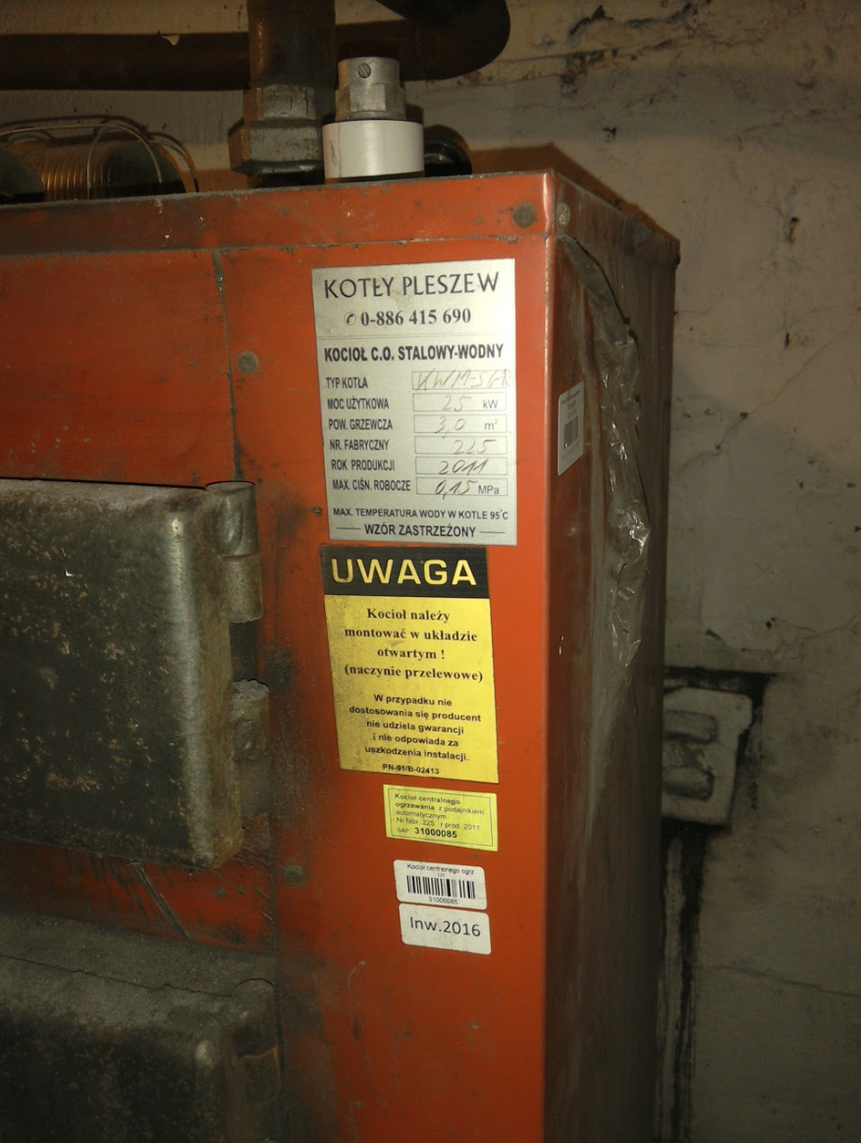

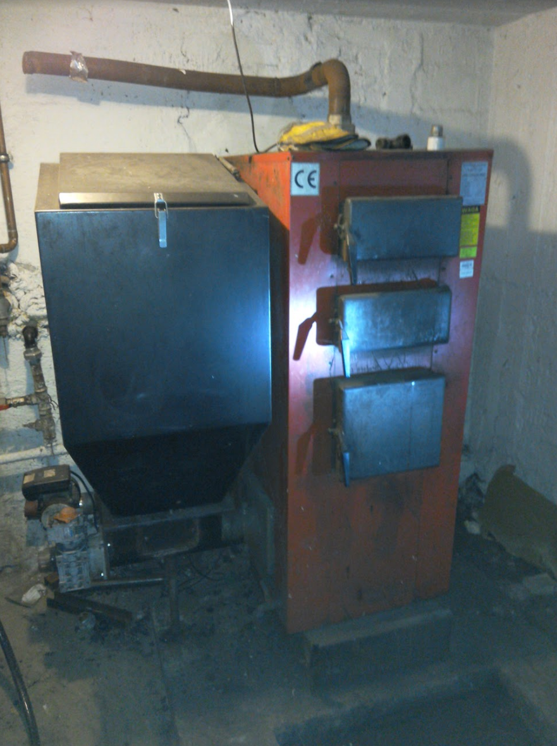

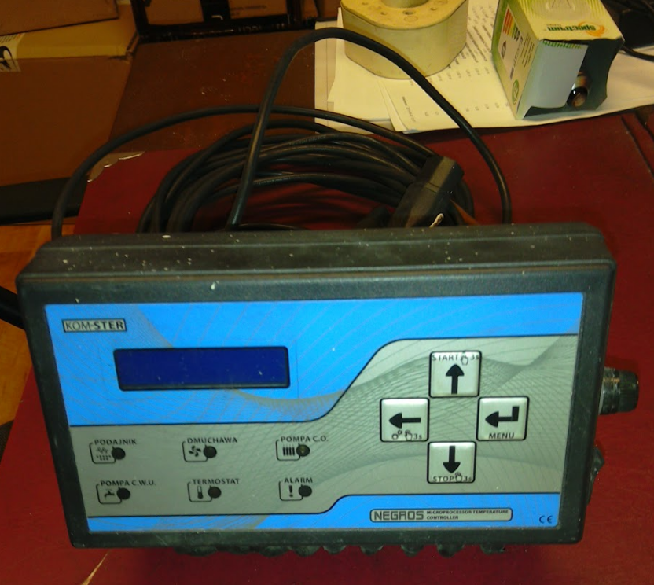

Drukarka fiskalna POSNET TEMO HS FV EJ BT (49114787):
